Antonio Ángel Castillo Caballero

Concejal

Grupo Municipal Popular
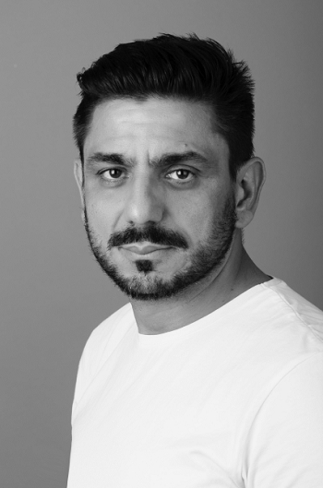

Curriculum Vitae
Fecha de nacimiento: 30/12/1972
Cargo actual: Concejal Grupo Municipal Popular Ayuntamiento de Mula
Formación:
- Experto Universitario en Fotografía Técnica y Práctica. UCAM.
- Diversos cursos relacionados con la fotografía, manejo de herramientas informáticas de retoque fotográfico y producción digital.
- Actualmente cursando formación en Marketing Digital.
Experiencia profesional
- Fotografía Social, eventos y producto, diseño de imágenes corporativas para empresas por cuenta propia con estudio propio.
- Participación en diversas exposiciones de fotografía desde 2011.
- Diversos premios de fotografía, carteles y cortometrajes desde 2010.

Retribución Ayuntamiento de Mula
Ha recibido como retribuciones brutas (antes de impuestos) las siguientes cantidades:
- Año 2025: 4.625,00€
- Año 2024: 5.125,00€
- Año 2023: 2.350,00€

Declaración de bienes
Bienes y derechos
- Bienes inmuebles de naturaleza urbana: 50% de dos viviendas ubicadas en la localidad. 8,33% de otra vivienda ubicada en Mula.
- Bienes inmuebles de naturaleza rústica: no
- Bienes derechos e inmuebles a actividades empresariales y profesionales: no.
- Depósitos en cuenta corriente: 50% de diversas cuentas con un saldo aproximado entre todas de 2.500€
- Deuda pública, obligaciones, bonos y demás valores equivalentes: no
- Acciones y participaciones en el capital social o en los fondos propios de cualquier tipo de entidad: participación social en una entidad por valor de 5978€.
- Seguros de vida: dos, vinculados a hipotecas sobre bienes inmuebles.
- Rentas temporales y vitalicias: no
- Vehículos, joyas, embarcaciones y aeronaves:
  - 50% de una motocicleta Triumph del año 2008.
  - 50% de un Ford Focus CMax del año 2005.
- Objetos de arte y antigüedades: no
- Derechos reales de uso y disfrute: no
- Concesiones administrativas: no
- Derechos derivados de la propiedad intelectual o industrial: no
- Opciones contractuales: no
- Demás bienes y derechos: no
Deudas
- Préstamo hipotecario con un capital pendiente aproximado de 37.500€.
- Préstamo hipotecario con un capital pendiente aproximado de 12.800€.
- Diversos prestamos personales con un capital pendiente aproximado de 7.000€.

Declaración de incompatibilidades y actividades
- No incurre en ninguna de las causas de posible incompatibilidad.
- Trabajador autónomo, servicios de fotografía. No tiene otras actividades privadas, que le proporcionan o pueden proporcionar ingresos económicos.
- No tiene actividades públicas, que le proporcionan o pueden proporcionar ingresos económicos, excepto las retribuciones del Ayuntamiento de Mula señaladas.

